

TRABAJO PRACTICO 2
ALUMNA : ALMA ASTUDILLO
PROFESORA : ANDREA GOMEZ
AÑO :2026
GRADO: ¡1ª
TALLER LABORATORIO DE INFORMATICA

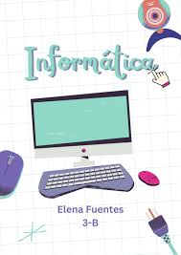

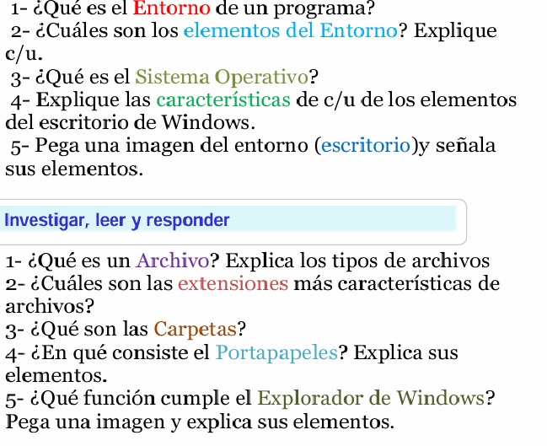

QUE ES EL ENTORNO DE UN PROGRAMA
El entorno de Windows es la interfaz gráfica de usuario (GUI) y área de trabajo principal proporcionada por el sistema operativo Microsoft Windows. Incluye elementos visuales como el escritorio, la barra de tareas, el menú de inicio, los iconos y las ventanas, permitiendo al usuario gestionar archivos y aplicaciones de forma intuitiva.

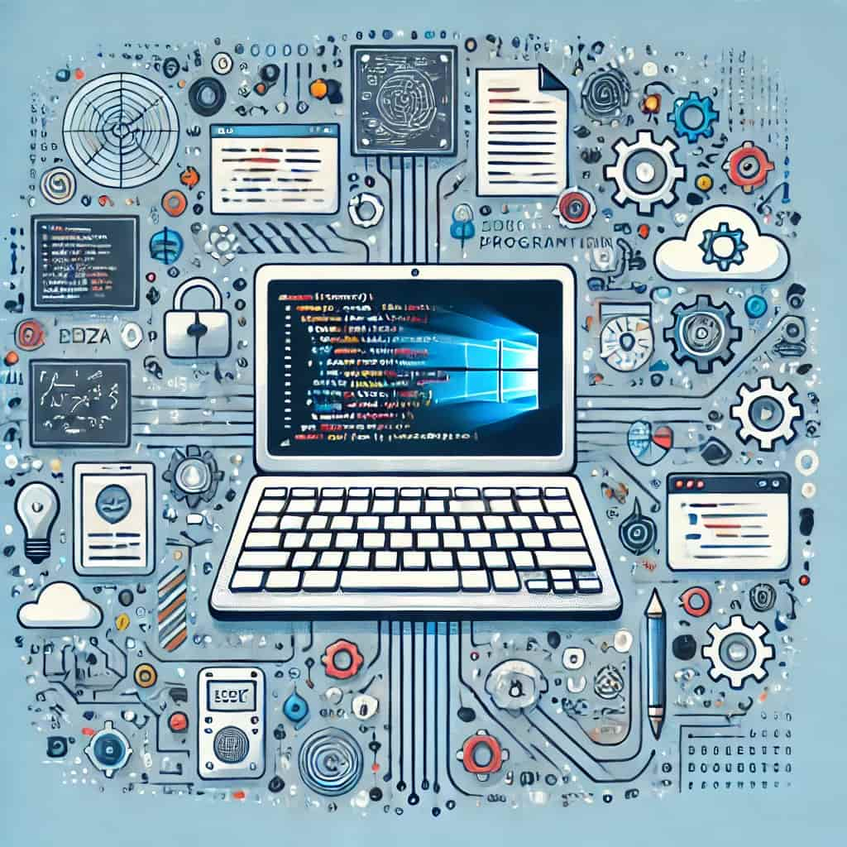
Los principales elementos de la interfaz de Windows incluyen el escritorio, la barra de tareas, el menú inicio, iconos, ventanas y el explorador de archivos. Estos componentes permiten gestionar archivos, ejecutar programas y configurar el sistema de manera visual e intuitiva, facilitando la interacción del usuario con la computadora.

Escritorio: Es el área principal de la pantalla que aparece al encender el equipo, funcionando como la superficie de trabajo principal para colocar archivos, carpetas y accesos directos.
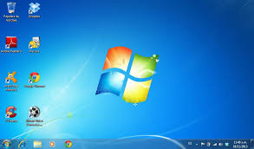
Iconos: Imágenes pequeñas personalizables que representan programas, archivos, carpetas o unidades de almacenamiento.
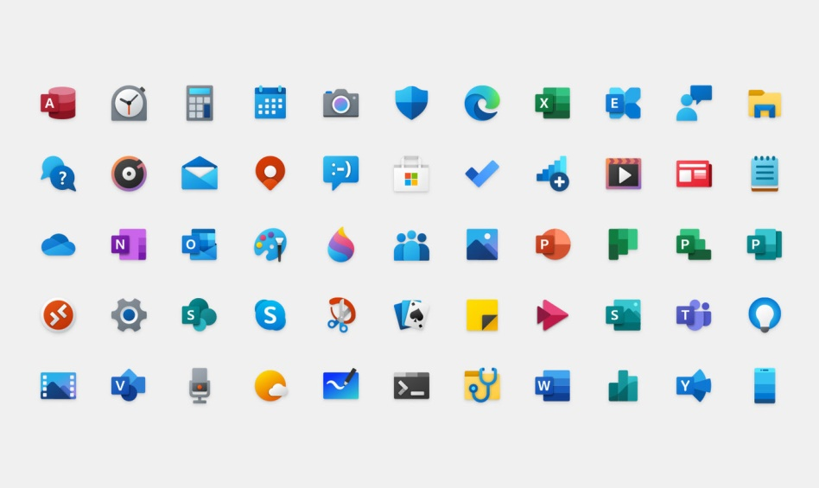
Menú Inicio: Botón situado generalmente en la esquina inferior izquierda que al hacer clic despliega todas las aplicaciones, configuraciones y opciones de apagado del equipo.
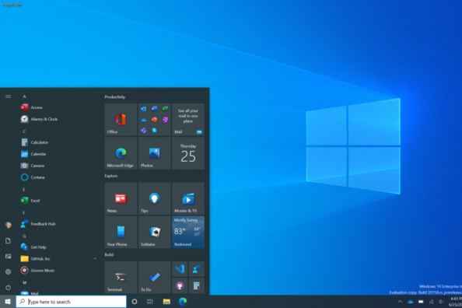
Barra de Tareas: Franja horizontal, usualmente en la parte inferior, donde se visualizan los programas abiertos, anclados y el área de notificaciones.
Área de Notificaciones (Bandeja del sistema): Parte derecha de la barra de tareas que muestra la hora, fecha, conexión a internet, volumen y estado de programas en segundo plano.
Ventana: Área rectangular en pantalla que contiene un programa, carpeta o documento. Posee botones para minimizar, maximizar y cerrar.
Papelera de Reciclaje: Icono en el escritorio que almacena temporalmente los archivos eliminados antes de borrarlos definitivamente.
Barra de Búsqueda (o cuadro de búsqueda): Espacio en la barra de tareas o menú inicio para localizar rápidamente archivos, aplicaciones o configuraciones.
Puntero del Mouse: Pequeña flecha o icono que se mueve por la pantalla al mover el ratón, permitiendo seleccionar y ejecutar elementos.

- Que es el sistema operativo
Un sistema operativo (SO) es el software fundamental que gestiona el hardware y el software de un dispositivo, actuando como intermediario entre el usuario y la máquina. Coordina tareas esenciales como la memoria, el procesador y el almacenamiento, permitiendo que aplicaciones (como navegadores o juegos) funcionen correctamente.
GoDaddy +2
Funciones principales de un sistema operativo:
- Gestión de recursos: Administra el uso de la CPU, la memoria RAM y los dispositivos de entrada/salida (teclado, mouse, impresora).
- Interfaz de usuario: Proporciona un entorno gráfico (iconos, ventanas) o de línea de comandos para que el usuario interactúe con el dispositivo.
- Gestión de archivos:
Controla la creación, eliminación y acceso a los archivos y carpetas en el disco duro.
- Administración de tareas: Coordina la ejecución de varias aplicaciones simultáneamente, gestionando el tiempo de respuesta del procesador
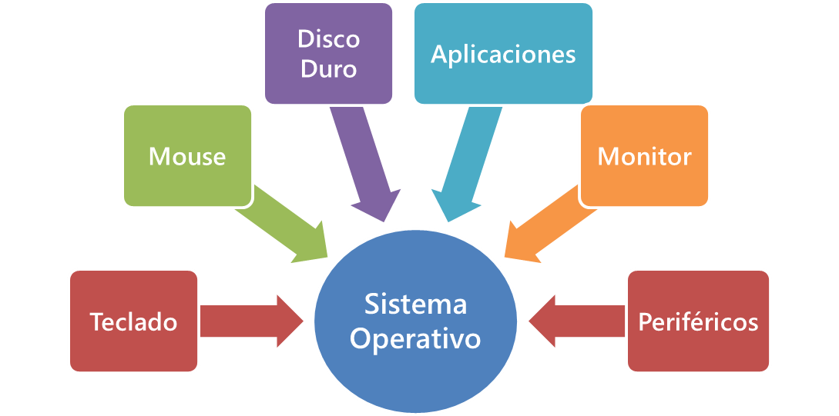
El escritorio de Windows es la interfaz gráfica principal, que incluye el fondo (wallpaper), iconos de acceso rápido, la barra de tareas, el menú inicio y el área de notificación. Actúa como el área de trabajo central, permitiendo organizar archivos, ejecutar programas y gestionar configuraciones rápidamente.
Aquí tienes las características de sus elementos principales:
Escritorio (Área de trabajo): Es toda la pantalla principal. Es el espacio personalizable para almacenar carpetas, archivos y accesos directos, similar a una mesa de trabajo física.
Iconos: Pequeñas imágenes que representan archivos, carpetas o programas. Facilitan el acceso rápido a elementos comunes mediante doble clic (ej. Papelera de Reciclaje, "Este equipo").
Barra de Tareas: Generalmente ubicada en la parte inferior, es la franja horizontal que permite cambiar entre aplicaciones abiertas, anclar programas de uso frecuente y acceder al menú Inicio.
Botón de Inicio (Menú Inicio): Situado en la esquina izquierda de la barra de tareas, permite acceder a todos los programas instalados, herramientas de configuración, búsqueda de archivos y opciones de apagado del sistema.
Área de Notificación (Bandeja del sistema): Ubicada a la derecha de la barra de tareas, muestra la hora/fecha, iconos de estado (Wi-Fi, volumen, batería) y notificaciones ocultas de programas.
Fondo de Escritorio (Wallpaper): Es la imagen o color de fondo que personaliza el escritorio y cubre el área de trabajo.
Cuadro de Búsqueda (o Cortana): Situado al lado del botón Inicio, facilita localizar archivos, aplicaciones o información en la web escribiendo el nombre.
Iconos de Acceso Rápido/Anclados: Iconos situados en la barra de tareas que permiten abrir aplicaciones con un solo clic, sin necesidad de ir al escritorio o al menú Inicio.
Microsoft
Microsoft
+8
El Escritorio y Sus Partes
14 ago 2022 — hola amiguitos el día de hoy aprenderemos qué es el escritorio y cuáles son sus partes el escritorio es lo primero que veremos al ...

YouTube
·
La Profe Mery

2m
Partes del Escritorio de Windows para Niños | PDF -
El escritorio de Windows consta de tres partes principales: el escritorio, los iconos y la barra de tareas. El escritorio es la in...

Escritorio de Windows 7 - Win32 apps | Microsoft
25 dic 2023 — Los elementos del entorno de Windows incluyen el escritorio, la barra de tareas y el área de notificación: * **Escritorio** Es el ...

Microsoft
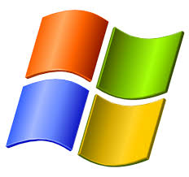
5)

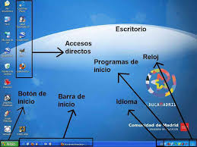

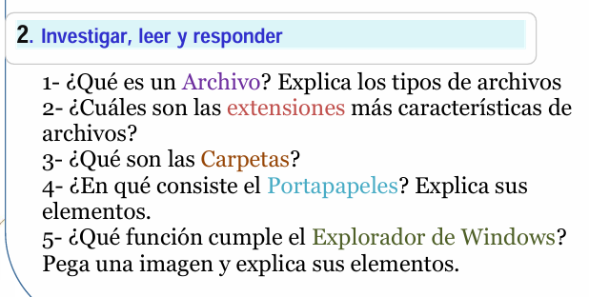

Un archivo (o fichero) en Windows es una unidad lógica de información digital —datos, imágenes, documentos o programas— almacenada en un dispositivo de almacenamiento, identificada por un nombre y una extensión. La extensión (ej. .docx, .jpg) indica su tipo y el programa asociado para abrirlo.
YouTube
YouTube
+2
Tipos de Archivos Comunes en Windows:
Ejecutables (Aplicaciones): .exe, .msi, .bat. Son los que inician programas o instalan software.
Documentos: .docx (Word), .xlsx (Excel), .pdf (documentos portátiles), .txt (texto plano).
Imágenes: .jpg / .jpeg, .png, .gif, .bmp.
Audio y Video: .mp3, .wav (audio); .mp4, .avi, .mov (video).
Comprimidos: .zip, .rar, .7z. Agrupan varios archivos en uno más pequeño para facilitar su transferencia.
Archivos del Sistema: .dll, .sys, .ini. Esenciales para el funcionamiento de Windows.
Imagen de Disco: .iso. Contiene una copia exacta de un disco físico


2) Las extensiones de archivo más características son aquellas que definen el formato de documentos, imágenes, audio, video y ejecutables, facilitando que el sistema operativo identifique con qué programa abrirlos. Las más comunes incluyen .docx, .pdf, .jpg, .mp4, .zip y .exe.
wix.com
wix.com

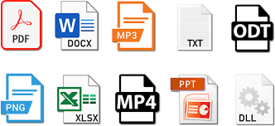

Una carpeta (o directorio) es un contenedor virtual en el sistema operativo de una computadora utilizado para organizar, almacenar y clasificar archivos, documentos y otras subcarpetas. Funciona como un organizador lógico que facilita la localización de información, permitiendo agrupar archivos relacionados para mantener el escritorio o sistema de archivos ordenado



m-. El portapapeles de Windows es una función del sistema (accesible con Windows + V) que actúa como un espacio de memoria temporal para almacenar y gestionar múltiples textos, imágenes y archivos copiados (

MB) durante una sesión, permitiendo pegar elementos del historial en lugar de solo el último. Es una herramienta fundamental para aumentar la productividad al copiar y pegar entre aplicaciones.
YouTube +3
Usos y Características Principales:
- Historial de Portapapeles: Al activar la función (Windows + V), puedes ver una lista de todo lo copiado recientemente.
- Copiar Múltiples Elementos: Permite copiar varios fragmentos de texto o imágenes y pegarlos selectivamente en documentos como Word o correos electrónicos.
- Anclar Elementos: Puedes "anclar" textos o imágenes de uso frecuente para que permanezcan en el portapapeles incluso después de reiniciar el equipo.
- Sincronización: En versiones modernas, el historial se puede sincronizar entre dispositivos con la misma cuenta de Microsoft.

Sinónimos y Términos Relacionados:
- Historial de portapapeles
- Clipboard (término en inglés)
- Memoria temporal
- Portapapeles de Office (una versión específica para herramientas

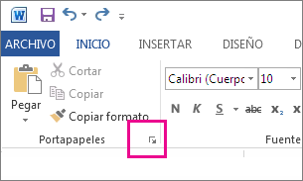

El Explorador de Archivos de Windows (anteriormente Explorador de Windows) es la herramienta nativa para gestionar archivos, carpetas y unidades de almacenamiento. Permite organizar, copiar, mover y buscar información, accesible mediante Windows + E o el icono de carpeta. Sus componentes clave son el panel de navegación, la barra de direcciones y el área de contenido.
YouTube
YouTube
+5
Partes Principales de la Ventana
Panel de navegación (izquierda): Muestra la estructura de carpetas, incluyendo "Este equipo", "Acceso rápido" y redes.
Barra de herramientas/Cinta de opciones (superior): Incluye pestañas como Inicio, Compartir y Vista para realizar acciones rápidas.
Barra de direcciones: Indica la ubicación actual de la carpeta.
Área de contenido (derecha): Muestra los archivos y subcarpetas contenidos en la ubicación seleccionada.
Cuadro de búsqueda: Permite encontrar archivos específicos rápidamente.
YouTube
YouTube
+3
Secciones/Tipos de Vista en el Explorador
Acceso rápido: Muestra carpetas frecuentes y archivos recientes para un acceso inmediato.
Este equipo: Muestra las unidades de disco (C:, USB), carpetas principales (Documentos, Descargas, Imágenes) y dispositivos conectados.
OneDrive: Integra archivos almacenados en la nube de Microsoft.
Red: Permite visualizar equipos y carpetas compartidas en la misma red local.
YouTube
YouTube
+4
Funcionalidades de Visualización
El explorador permite cambiar la forma en que se ven los archivos para facilitar su gestión:
YouTube
YouTube
+1
Iconos: (Muy grandes, Grandes, Medianos, Pequeños) Ideales para imágenes y previsualizaciones.
Lista: Muestra los iconos uno debajo del otro.
Detalles: Muestra información detallada como tamaño, tipo de archivo y fecha de modificación.
Paneles adicionales: Se pueden activar el panel de vista previa o el panel de detalles para ver propiedades sin abrir el archivo.
YouTube
YouTube
+3

